Sprawozdanie z pracy   
na stanowisku ds. promocji za 2021 rok.

W roku 2021, podobnie jak rok 2020, z racji panującej pandemii wszystkie wydarzenia odbywały się w mniejszej skali lub online.

Ponieważ inne formy działalności promocyjnej były w dalszym ciągu mocno ograniczone, staraliśmy się docierać do mieszkańców min. za pomocą środków masowego przekazu –   
w ramach współpracy z Gazetą w Kętrzynie, Tygodnikiem Kętrzyńskim, Życiem Kętrzyna, Nowinami Północnymi, gazetą „Nowy Rolnik” , poprzez stała współpracę z Miejska Biblioteką Publiczną, Miejskim Ośrodkiem Kultury, Miejskim Ośrodkiem Pomocy Społecznej, Środowiskowym Domem Samopomocy oraz Zespołem Szkolno-Przedszkolnym, a także aktualizując informacje na stronie internetowej gminy Reszel [www.gminareszel.pl](http://www.gminareszel.pl) oraz   
w mediach społecznościowych.

W reżimie sanitarnym zorganizowano „Tydzień Cittaslow”. Zadanie, które miało na celu popularyzację idei miast Cittaslow, realizowane było w formie imprezy pn. Niedziela   
z Cittaslow, zorganizowanej na placu plenerowym przy Miejskim Ośrodku Kultury w Reszlu. Podczas imprezy dostępne były stoiska promocyjne, konkursy, zorganizowano gry i zabawy dla dzieci oraz występ kabaretowy i występ iluzjonisty. W ramach promocji idei Cittaslow przeprowadzono również akcje internetowe na stronach gminy Reszel i w mediach społecznościowych. Dodatkowo , na czas obchodów udekorowano miasto flagami z logo sieci miast.

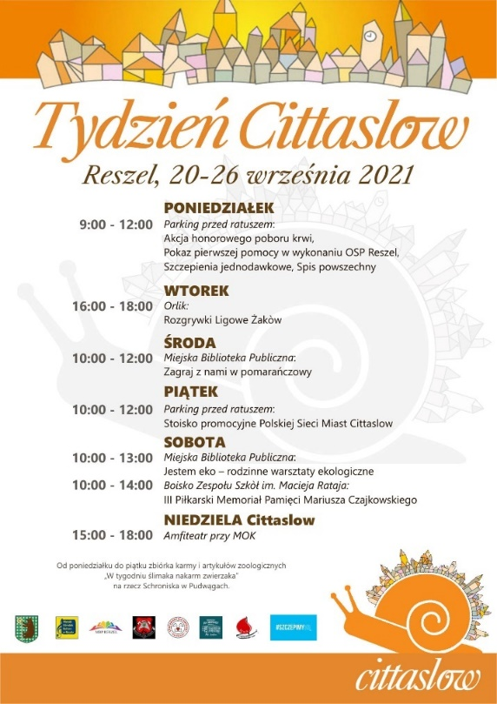

Mimo trwającym na terenie RP stanem epidemii w 2021 roku , w ramach szeroko zakrojonej akcji promocyjnej, wykonano pakiet przedsięwzięć, mających na celu zachęcić turystów   
do odwiedzin naszej gminy.

Utworzono i uruchomiono stronę internetową [www.zwiedzajreszel.pl](http://www.zwiedzajreszel.pl), skierowaną   
do turysty, który w związku z ograniczeniami epidemicznymi nie może odwiedzić Gminy Reszel bądź planuje wizytę w naszej gminie. Strona zawiera zdjęcia, opisy zabytków   
i ciekawych miejsc , które mogą zainteresować potencjalnego turystę w Gminie Reszel w trzech wersjach językowych: polskim, angielskim i niemieckim. Na stronie zamieszczono link   
do wirtualnej wycieczki po Reszlu, składającej się z kilkudziesięciu panoram 360°, które   
w odpowiednim połączeniu dają obraz przestrzeni miasta i jego atrakcji.

Stronę internetową [www.zwiedzajreszel.pl](http://www.zwiedzajreszel.pl) uruchomiono na majowy weekend. Prowadzone statystyki wskazują, że w sezonie turystycznym strona cieszyła się bardzo dużym powodzeniem.

W 2021 roku zrealizowano projekt pn. Pakiet turysty. Są to bezpłatne koperty z nadrukiem

które zawierają ulotki , na których zamieszczono zdjęcia miejsc wartych odwiedzenia w gminie z krótkim opisem w dwóch wersjach językowych: polskim i angielskim, mapę turystyczna miasta i gminy Reszel z miniaturowymi zdjęciami wybranych zabytków, wraz   
z umiejscowieniem ich w terenie.

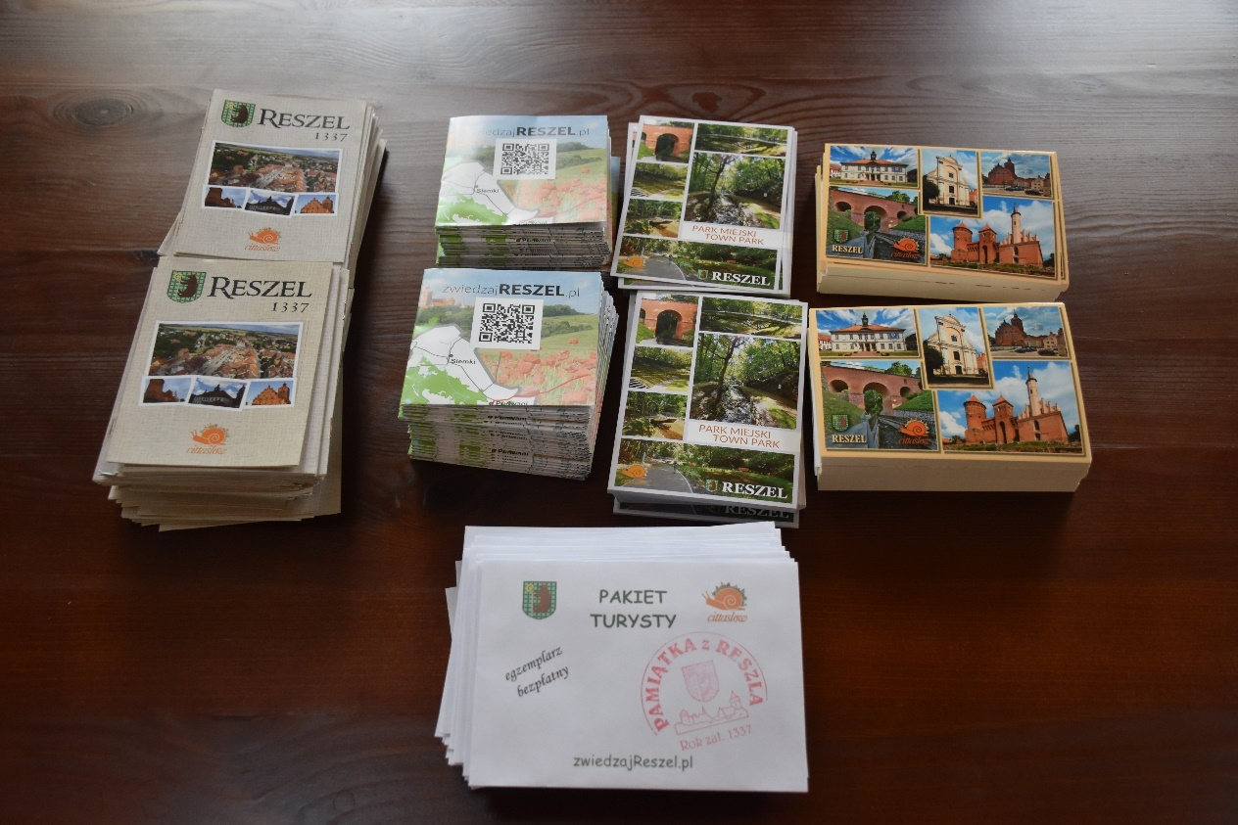

Pakiety cieszyły się ogromną popularnością, w sezonie przekazano turystom prawie cały nakład – 10 000 szt. co dowodzi, że w 2021 roku odwiedziło na bardzo wielu turystów.

Aby połączyć w całość poszczególne elementy przedsięwzięcia zaktualizowano tablice informacyjne : przy zamku w Reszlu

i na budynku Ratusza,

a także przy wejściu na wieżę kościoła pw. Św. Ap. Piotra i Pawła w Reszlu.

Stanowisko ds. promocji zaangażowało się również w organizację akcji Honorowego Krwiodawstwa. Akcja, której organizatorem była Gmina Reszel, przeprowadzona została przy współpracy z Regionalnym Centrum Krwiodawstwa i Krwiolecznictwa  w Olsztynie, Oddział terenowy w Giżycku. W „krwiobusie” stawiło się 27 osób, z czego krew oddały 24 osoby. Udało się oddać razem 10,80 litra krwi. Większość osób oddawała krew po raz pierwszy.

W grudniu stanowiska do poboru krwi zorganizowano w Miejskim Ośrodku Kultury w Reszlu

19 osób zgłosiło się, aby oddać krew, z czego 14 zostało dopuszczonych do donacji.

W ten sposób razem uzbieraliśmy 6.3 litra krwi.

Oprócz opisanych wyżej przedsięwzięć w 2021 roku na stanowisku ds. promocji podejmowano szereg działań związanych z promocją gminy, które wiązały się z koniecznością poniesienia wydatków. Burmistrz Reszla przyznał nagrody pieniężne za szczególne osiągnięcia w dziedzinie nauki, kultury i sportu. Zakupiono materiały biurowe do obsługi biura promocji i wykonania kartek świątecznych rozsyłanych partnerom gminy z okazji świąt.   
W ramach działań promocyjnych wykonano też wiele usług: umieszczano ogłoszenia, życzenia i relacje z gminnych przedsięwzięć w lokalnych tygodnikach, Organizowano spotkania mieszkańców w sołectwach w ramach funduszu sołeckiego oraz w mieście m. in. Dzień Sołtysa, Dożynki Gminne, Niedzielę Cittaslow. Dodatkowo wykonano szereg gadżetów: kalendarze, kubki, puzzle, magnesy itp., oraz grawertony i statuetki z podziękowaniami. Dokonywano również zakupu materiałów i wyposażenia do świetlic wiejskich w ramach funduszu sołeckiego.

Działania podejmowane na stanowisku:

▪ Stypendia o charakterze szczególnym, nagrody Burmistrza Reszla za wybitne osiągnięcia w dziedzinie nauki, sportu i kultury.

▪ Współpraca z organizacjami pozarządowymi w ramach informowania   
o możliwości pozyskania środków pozabudżetowych oraz współpraca w zakresie organizacji wydarzeń kulturalnych w Gminie Reszel.

▪ Współpraca z Lokalna Grupą Działania „Barcja” oraz Stowarzyszeniem „Dom Warmiński”.

▪ Współorganizacja imprez i świąt gminnych – razem z Miejskim Ośrodkiem Kultury oraz jednostkami organizacyjnymi oraz oświatowymi organizowane były np. Dożynki Gminne, Dzień Sołtysa, Dzień Seniora, Mikołajki itd.

▪ Uczestnictwo w spotkaniach organizowanych przez Urząd Marszałkowski

w Olsztynie w ramach sieci miast Cittaslow - w 2021 roku spotkania ograniczono, odbywały się zdalnie lub w trybie obiegowym.

▪ Współpraca z miastami partnerskimi Legden, Jemnice, Jaszuny Raabs an der Thaya. Niestety z powodu pandemii musieliśmy odwołać zaplanowaną wizytę gości z miast partnerskich i ograniczyć się do wymiany korespondencji z okazji świąt i ważnych momentów w gminach partnerskich.

▪ Współorganizacja Festynów w ramach działań wspierających ideę samorządności w Sołectwach. W roku 2021 musieliśmy odwołać większość festynów sołeckich oraz rozdysponować środki, które były planowane na ich sfinansowanie.

▪ Opracowanie informacji i przekazywanie środkom masowego przekazu; współpraca z Gazetą w Kętrzynie, Tygodnikiem Kętrzyńskim, Życiem Kętrzyna, Nowinami Północnymi, Nowinami Kętrzyńskimi i gazetą „Nowy Rolnik”.

▪ Stała współpraca z Miejska Biblioteką Publiczną, Miejskim Ośrodkiem Kultury,

Miejskim Ośrodkiem Pomocy Społecznej, Środowiskowym Domem Samopomocy oraz placówkami oświatowymi - wymienione jednostki wspierają Urząd Gminy w wielu zadaniach m. in. ŚDS wykonuje kartki świąteczne, które rozsyłane są do partnerów gminy, inne jednostki wspierają nas w zależności od swoich możliwości w organizacji wszelkich imprez i spotkań   
z mieszkańcami, czy partnerami gminy.

▪ Pomoc przy organizacji spotkań Burmistrza Reszla z Mieszkańcami miasta   
i gminy.

▪ Obsługa konta pocztowego biura promocji, przygotowanie materiałów informacyjnych na stronę www.gminareszel.pl i na portalu społecznościowym.

▪ Organizowanie i koordynowanie prac związanych z przygotowaniem projektów: kalendarzy, gadżetów reklamowych, folderu, toreb, grawertonów itp.

▪ Współorganizacja obchodów rocznicy nadania praw miejskich naszemu miastu.

▪ Współpraca z Biurem Regionalnym Województwa Warmińsko-Mazurskiego.

▪ Pracownik biura promocji w dużej mierze wspierał stanowisko ds. zarządzania kryzysowego podczas pakowania i wszelkich prac logistycznych związanych z przekazaniem mieszkańcom masek jednorazowych oraz ulotek przekazanych gminie przez wojewodę.

Sporządził

Karol Światłowski

Inspektor

29 kwietnia 2022r.